ОЛОН УЛСЫН ХӨРӨНГИЙН БИРЖ ДЭЭР ХУВЬЦАА НЬ АРИЛЖААЛАГДДАГ МОНГОЛ УЛСАД НҮҮРСНИЙ ЧИГЛЭЛЭЭР ҮЙЛ АЖИЛЛАГАА ЯВУУЛЖ БАЙГАА КОМПАНУУДЫН ҮНЭТ ЦААСНЫ ТОВЧ МЭДЭЭЛЭЛ

Эх сурвалж: www.google.com/finance
1.Саус Гоби сэндс ХХК- South Gobi Energy- HKG:1878- www.southgobi.com
1 | Мөнгөний нэгж | HK$ | 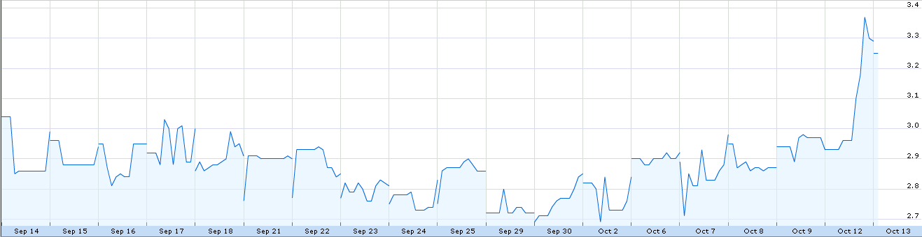
2 | Зах зээлийн үнэлгээ  (сая) | 650.4 M
3 | Жилийн дундаж ханш | 5.48
4 | Сарын дундаж ханш | 2.86
5 | 7 хоногийн дундаж ханш | 2.97
6 | 2015.10.13 өдрийн ханш | 3.25
7 | Үнийн хэлбэлзэл % | 2.20

2. МоЭнКо ХХК- Mongolia Energy Corp- HKG:0276-www.mongolia-energy.com
1 | Мөнгөний нэгж | HK$ | 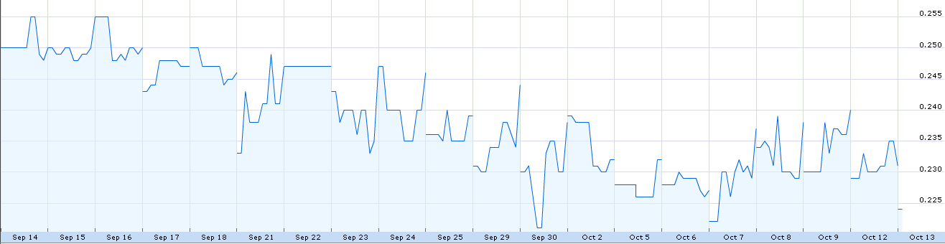
2 | Зах зээлийн үнэлгээ (сая) | 413.2M
3 | Жилийн дундаж ханш | 0.47
4 | Сарын дундаж ханш | 0.235
5 | 7 хоногийн дундаж ханш | 0.231
6 | 2015.10.13 өдрийн ханш | 0.228
7 | Үнийн хэлбэлзэл % | -1.30
3. Энержи Ресурс ХХК- Mongolian Mining Corpоration- HKG:0975-www.mmc.mn
1 | Мөнгөний нэгж | HK$ | 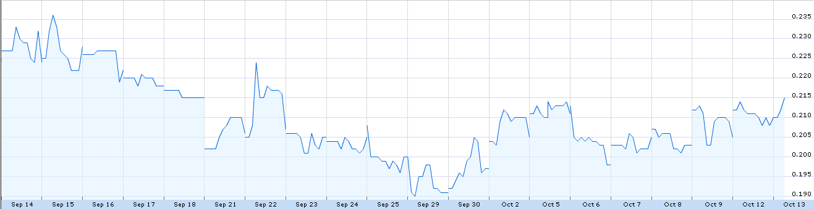
2 | Зах зээлийн үнэлгээ (тэр бум) | 1.92 B
3 | Жилийн дундаж ханш | 0.51
4 | Сарын дундаж ханш | 0.210
5 | 7 хоногийн дундаж ханш | 0.210
6 | 2015.10.13 өдрийн ханш | 0.212
7 | Үнийн хэлбэлзэл % | 0.95

4. Терра энержи ХХК-Guilford Coal- ASX:GUF-www.guilfordcoal.com.au
1 | Мөнгөний нэгж |  | AU$ | 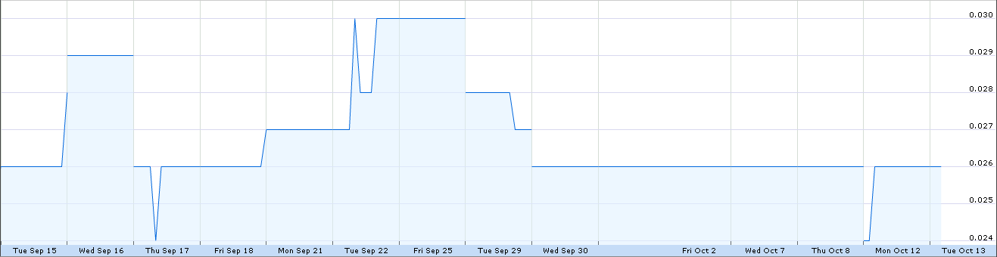
2 | Зах зээлийн үнэлгээ (сая) |  | 28.49 M
3 | Жилийн дундаж ханш |  | 0.04
4 | Сарын дундаж ханш |  | 0.027
5 | 7 хонoгийн дундаж ханш |  | 0.026
6 | 2015.10.13 өдрийн ханш |  | 0.026
7 | Үнийн хэлбэлзэл % |  | 0.000
5. Хургатайхайрхан ХХК-Aspire Mining Limited- ASX:AKM- www.aspiremininglimited.com
1 | Мөнгөний нэгж | AU$ |  |  | 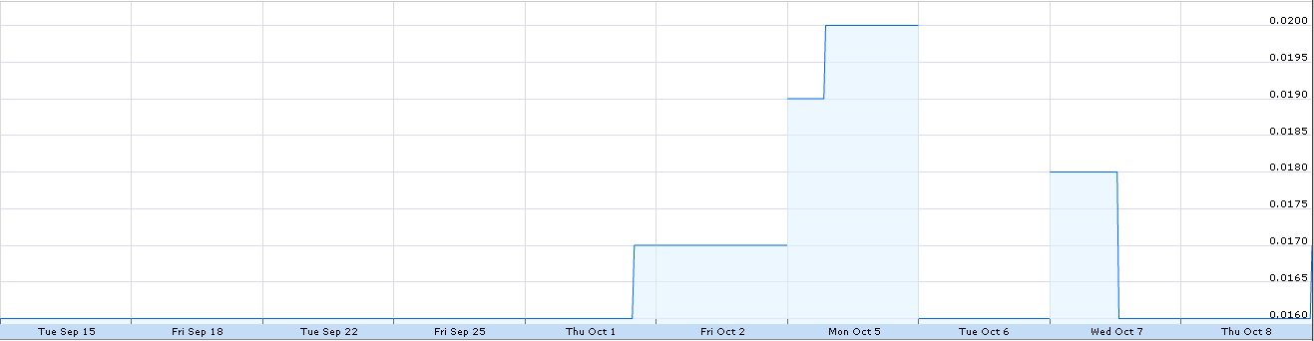
2 | Зах зээлийн үнэлгээ  (сая) | 15.78 M
3 | Жилийн дундаж ханш | 0.03
4 | Сарын дундаж ханш | 0.016
5 | 7 хоногийн дундаж ханш | 0.017
6 | 2015.10.13 өдрийн ханш | 0.017
7 | Үнийн хэлбэлзэл % | 0.00

6. Редхил Монголия ХХК-Prophecy Development Corp- TSХ:PCY-http://www.prophecydev.com/
1 | Мөнгөний нэгж | CA$ | 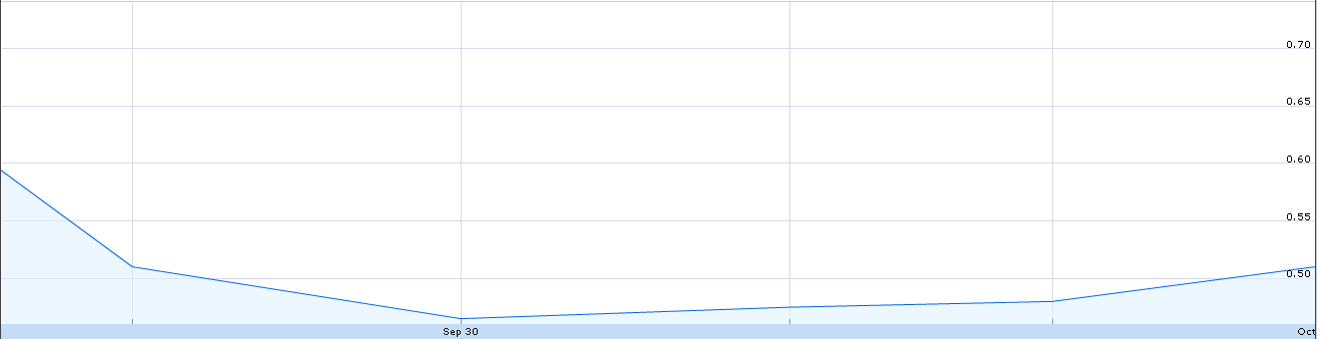
2 | Зах зээлийн үнэлгээ  (сая) | 21.23M
3 | Жилийн дундаж ханш | 0.61
4 | Сарын дундаж ханш | -
5 | 7 хоногийн дундаж ханш | -
6 | 2015.10.13 өдрийн ханш | 0.910
7 | Үнийн хэлбэлзэл % | -
7. Hunnu Coal Pty Ltd- ASX:HUN- www.hunnucoal.com/
1 | Мөнгөний нэгж | AU$ | 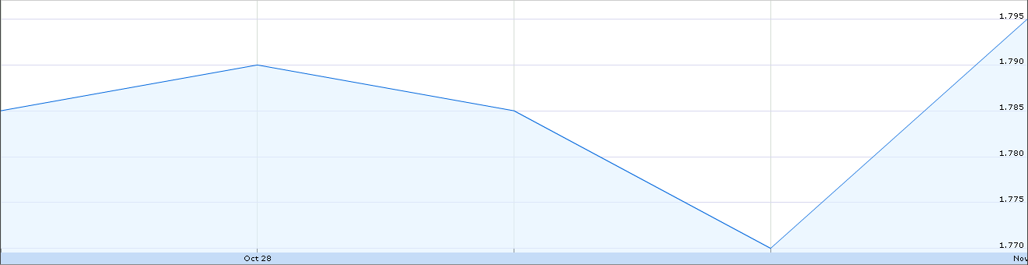
2 | Зах зээлийн үнэлгээ (сая) | 434.57M
3 | Жилийн дундаж ханш | 1.41
4 | Сарын дундаж ханш | -
5 | 7 хоногийн дундаж ханш | -
6 | 2015.10.13 өдрийн ханш | 1.79
7 | Үнийн хэлбэлзэл % | -

8. Peabody Energy Corporation- NYSE:BTU- www.peabodyenergy.com
1 | Мөнгөний нэгж | US$ | 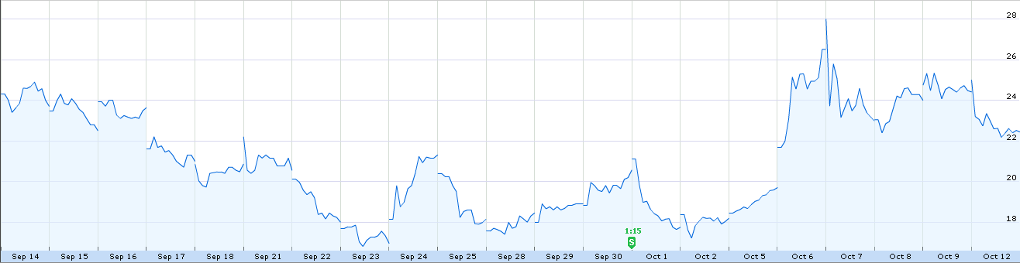
2 | Зах зээлийн үнэлгээ (сая) | 465.3М
3 | Жилийн дундаж ханш | 97.13
4 | Сарын дундаж ханш | 20.25
5 | 7 хоногийн дундаж ханш | 24.01
6 | 2015.10.13 өдрийн ханш | 22.45
7 | Үнийн хэлбэлзэл % | -8.22
9. Winsway Enterprises Holding- HKG:1733- www.winsway.com
1 | Мөнгөний нэгж | HK$ | 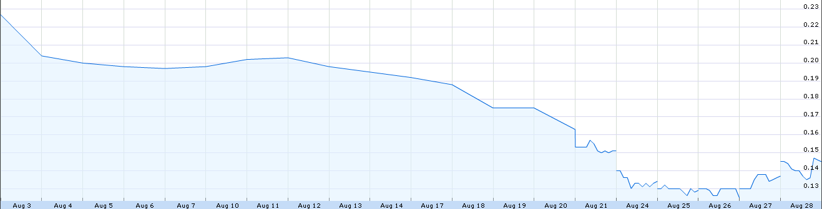
2 | Зах зээлийн үнэлгээ (сая) | 547.1M
3 | Жилийн дундаж ханш | 0.31
4 | Сарын дундаж ханш | 0.151
5 | 7 хоногийн дундаж ханш | 0.148
6 | 2015.10.13 өдрийн ханш | 0.145
7 | Үнийн хэлбэлзэл % | 0.00

10. Xanadu Mines Ltd- ASX:XAM-www.xanadumines.com
1 | Мөнгөний нэгж | CA$ | 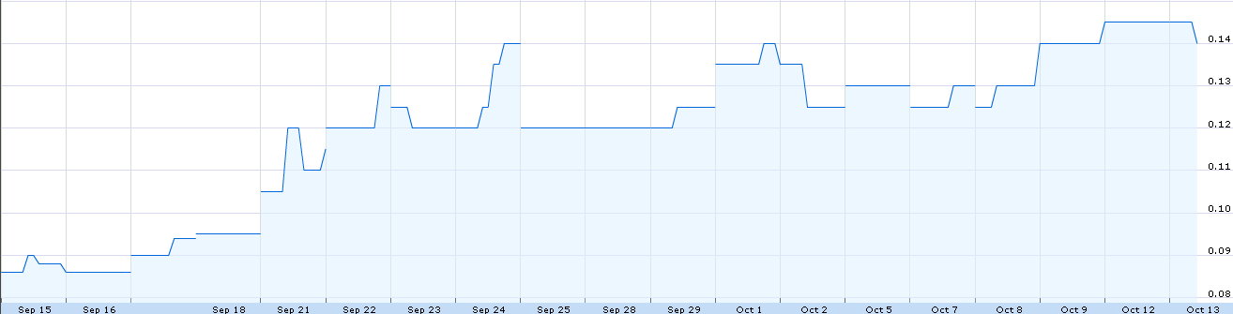
2 | Зах зээлийн үнэлгээ (сая) | 52.45М
3 | Жилийн дундаж ханш | 0.120
4 | Сарын дундаж ханш | 0.120
5 | 7 хоногийн дундаж ханш | 0.140
6 | 2015.10.13 өдрийн ханш | 0.140
7 | Үнийн хэлбэлзэл % | -3.45

Мэдээллийг бэлтгэсэн:
Нүүрсний хэлтсийн мэргэжилтэн Т. Алтангэрэл

НҮҮРСНИЙ ХЭЛТЭС
2015 оны 10 дугаар сарын 13

